Леся Українка: "Я в серці маю те, що не вмирає”

"ЧИТАЮЧИ М'ЯКІ І РОЗСЛАБЛЕНІ ЧИ ХОЛОДНО РЕЗОНЕРСЬКІ ТВОРИ УКРАЇНЦІВ - ЧОЛОВІКІВ І ПОРІВНЮЮЧИ ЇХ З ЦИМИ БАДЬОРИМИ, СИЛЬНИМИ І СМІЛИВИМИ, І РАЗОМ З ТИМ, ТАКИМИ ЩИРИМИ СЛОВАМИ ЛЕСІ УКРАЇНКИ, МИМОВОЛІ ДУМАЄШ, ЩО ЦЯ ХВОРА, СЛАБКА ДІВЧИНА - ЧИ НЕ ЄДИНИЙ ЧОЛОВІК НА ВСІЙ УКРАЇНІ!"

Іван Франко

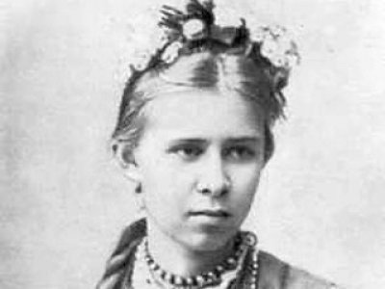 | 25 лютого 2011 року виповнилося 140 років від дня народження Лесі Українки (Лариса Петрівна Косач-Квітка, 1871-1913), видатної української поетеси, драматурга, прозаїка, літературного критика, фольклориста, перекладача, громадської та освітньої діячки, "педагога від Бога", творця педагогічної системи, принципів педагогіки життя, родинної, народної педагогіки.
Леся Українка
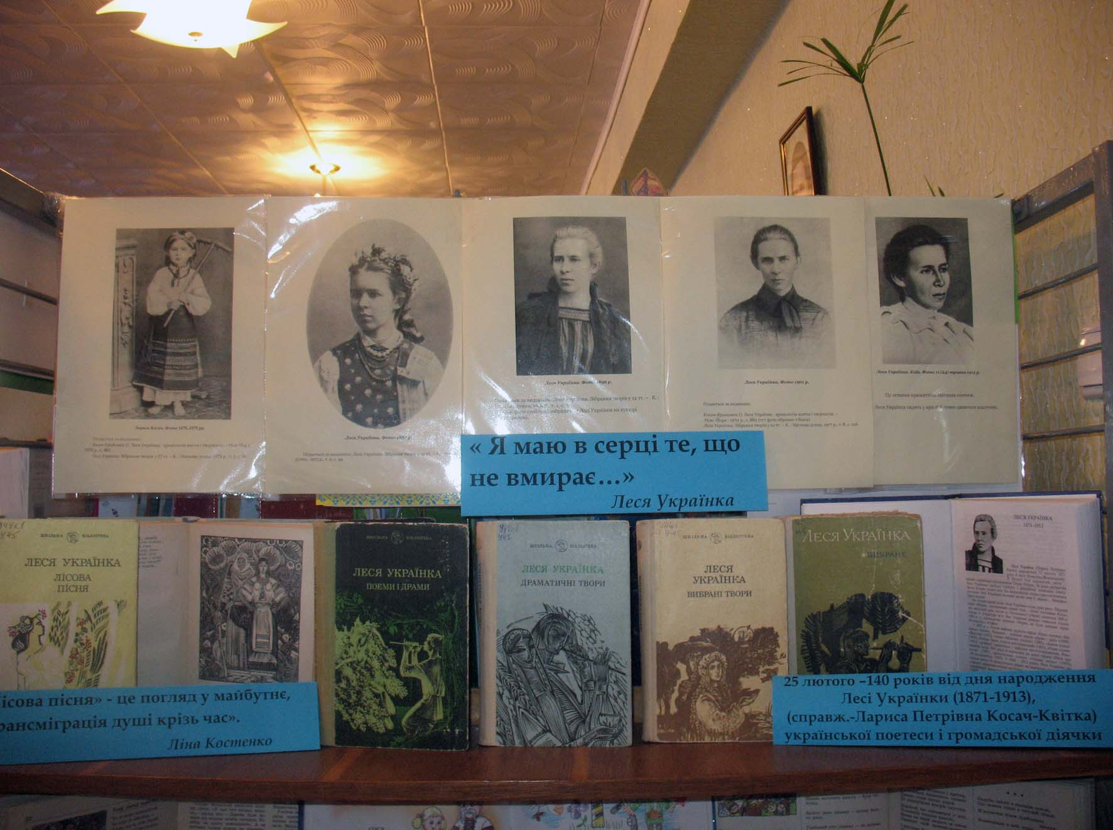

Книжкова виставка

"Я в серці маю те, що не вмирає..."

У бібліотеці можна прочитати такі твори видатної української поетеси Лесі Українки
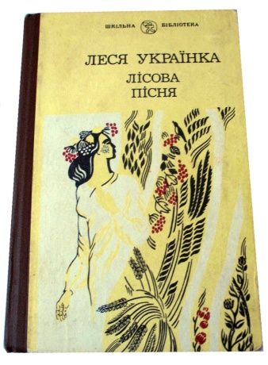 | Українка Леся. Лісова пісня: вірші, драма-феєрія. - Донецьк: Донбас, 1991. - 205 с.  До збірки увішли кращі ліричні вірші поетеси та шедевр української драматургії - драма-феєрія "Лісова пісня".
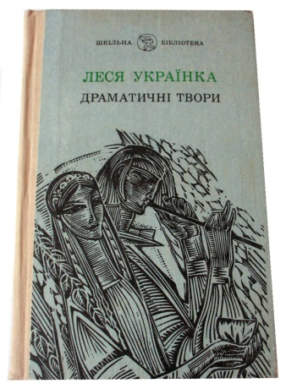 | Українка Леся. Драматичні твори. /Передмова С.М.Шаховського/ - К.: Веселка, 1982. - 357 с., іл.  У книжці подаються кращі драматичні твори Лесі Українки.
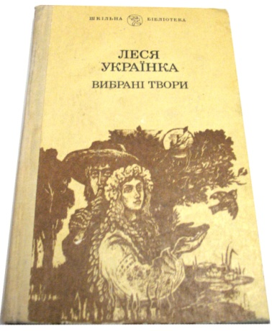 | Українка Леся. Вибрані твори. /Вступна стаття Л.І.Міщенко, художник В.С.Овчинников/ - Ужгород.: Карпати, 1988. - 246 с.: іл., портр.  Книга вибраних творів великої української поетеси знайомить читачів з ліричними віршами, поемами "Роберт Брюс, король шотландський", "Давня казка", драматичними творами "В катакомбах", "Лісова пісня".
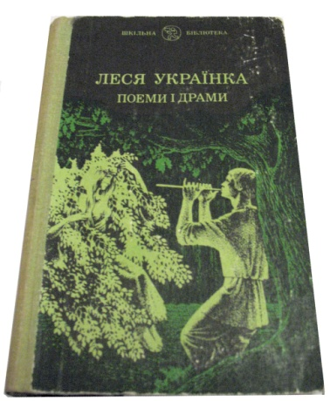 | Українка Леся. Поеми і драми. /Вступна стаття та примітки О.К.Бабишкіна/ - К.: Мистецтво, 1980. - 467 с.  У передмові простежено життєвий і творчий шлях Лесі Українки, зроблено розгляд включених до видання творів. До збірника увійшли "Лісова пісня", "В катакомбах", "У пущі", "Осіння казка", "Роберт Брюс, король шотландський", "Давня казка" та інші твори.
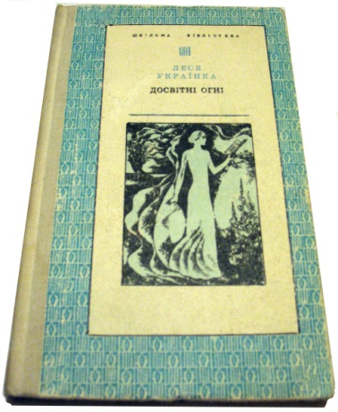 | Українка Леся. Досвітні огні. - К.: Веселка, 1975. - 158 с.  Поезія Лесі Українки - невід'ємна частина золотого фонду світової літератури. Її ліричні вірші дивовижної глибини і сили, драматичні поеми пройняті вірою в духовну велич людини і світле майбутнє людства.

